PHÒNG GD&ĐT TP TAM ĐIỆP  TRƯỜNG THCS QUANG SƠN | CỘNG HOÀ XÃ HỘI CHỦ NGHĨA VIỆT NAM  Độc lập - Tự do - Hạnh phúc

BÁO CÁO BIỆN PHÁP GÓP PHẦN NÂNG CAO CHẤT LƯỢNG
CÔNG TÁC GIẢNG DẠY

I. TÊN BIỆN PHÁP, LĨNH VỰC ÁP DỤNG
- Tên biện pháp: “Sử dụng video trong bài dạy môn Ngữ văn lớp 6, 7
theo định hướng phát triển năng lực cho học sinh”
- Lĩnh vực áp dụng: Trong môn Ngữ văn lớp 6, 7.
II. NỘI DUNG
1. Thực trạng của bộ môn/HĐGD giảng dạy, trường/lớp/học sinh trước khi áp dụng biện pháp.
1.1. Ưu điểm
Về chương trình:
- Chương trình Giáo dục phổ thông 2018 được xây dựng theo định hướng hình thành và phát triển phẩm chất, năng lực cho học sinh, phát huy tính tích cực, chủ động, sáng tạo và khả năng tự học của học sinh.
- Sách giáo khoa Ngữ văn được biên soạn theo mô hình sách giáo khoa phát triển năng lực và phẩm chất của người học thông qua các hoạt động: đọc - viết - nói và nghe. Hệ thống văn bản được kết nối chặt chẽ trên cả trục chủ đề và trục thể loại. Học sinh được phát triển năng lực ngôn ngữ, năng lực văn học cũng như các năng lực tự chủ và tự học, năng lực hợp tác, năng lực giải quyết vấn đề và sáng tạo. Đồng thời chương trình sách giáo khoa cũng bồi dưỡng cho học sinh những phẩm chất cốt yếu: lòng nhân ái, khoan dung, tình yêu quê hương đất nước.
Về phía giáo viên:
- Giáo viên giảng dạy môn Ngữ văn được đào tạo đúng chuyên ngành, tham gia đầy đủ các lớp tập huấn về chuyên môn do ngành tổ chức.
- Giáo viên nhiệt tình, năng động, sáng tạo, tâm huyết, có khả năng thích ứng nhanh với phương pháp kĩ thuật dạy học tích cực, hiện đại nên bắt nhịp tốt với xu thế đổi mới hiện nay.
Về phía học sinh:
- Học sinh luôn được trang bị đầy đủ về thiết bị học tập, cơ sở vật chất để học tập có hiệu quả.
- Tâm lí lứa tuổi của học sinh lớp 6, 7 thích tiếp cận với các hình ảnh trực quan sinh động, thích khám phá thể hiện khả năng ứng dụng công nghệ thông tin của bản thân.

1.2. Hạn chế
Về chương trình
- Nội dung chương trình trong sách giáo khoa ít hình ảnh trực quan sinh động.
- Sách giáo khoa khai thác kiến thức theo hệ thống chủ yếu thông qua kênh chữ, đôi khi chưa tạo hứng thú đối với học sinh.
Về phía giáo viên:

- Trong những năm gần đây, giáo viên cũng đã quan tâm đến phương pháp dạy học trực quan đưa tranh ảnh, video vào tiết học Ngữ văn nhưng chưa thường xuyên. Chỉ sử dụng đối với các giờ dạy thao giảng khi có người dự giờ.
- Nội dung chương trình được sắp xếp theo cách lồng ghép hệ thống chủ đề với hệ thống loại, thể loại văn bản để rèn kĩ năng đọc, viết, nói và nghe ít nhiều khiến giáo viên bỡ ngỡ, chưa tìm ra được phương pháp, kĩ thuật dạy học hiệu quả.
Về phía học sinh:
- Do ảnh hưởng định hướng từ cha mẹ kết hợp với xu thế phát triển của xã hội hiện đại, nhiều học sinh đang mất dần niềm say mê với văn chương. Xu hướng phổ biến hiện nay ở học sinh đang là học đối phó, học cốt chỉ để lấy điểm số vượt qua các kỳ thi mà chưa thực sự say mê học. Trong khi môn học Ngữ văn rất cần có niềm đam mê để đưa các em khám phá đến tận cùng vẻ đẹp của những tác phẩm văn chương, để góp phần hình thành những phẩm chất cốt lõi của người học sinh thời đại mới theo đúng yêu cầu về 5 phẩm chất và 10 năng lực mà chương trình Giáo dục phổ thông 2018 hiện nay đang hướng tới.
- Một bộ phận học sinh chưa hào hứng với tiết học Ngữ văn, còn hạn chế về năng lực giao tiếp, năng lực hợp tác, tự chủ, tích cực trong học tập.
Từ thực tế đó, tôi thực sự trăn trở, băn khoăn với câu hỏi “làm thế nào để tạo được hứng thú cho học sinh trong tiết dạy học ngữ văn”. Sau quá trình tìm tòi, tôi mạnh dạn đề xuất biện pháp: “Sử dụng video trong bài dạy môn Ngữ văn lớp 6, 7 theo định hướng phát triển năng lực cho học sinh”.
2. Nội dung biện pháp
2.1. Mô tả chi tiết biện pháp
2.1.1. Khái niệm video
Video là phương tiện điện tử để ghi, sao chép, phát lại, phát sóng và hiển thị hình ảnh chuyển động được lưu trữ trong các phương tiện... Trong hệ thống phân loại phương tiện dạy học, video được xếp vào phương tiện nghe nhìn hiện đại. Video gồm có đầu máy video (phần cứng) và băng video (phần mềm). Trong đó, đầu máy video là cơ sở để thực hiện các nguyên lý thiết kế theo các yêu cầu biểu diễn nội dung bài học; giúp cho việc hiện đại hóa, điện tử hóa trong quá trình dạy học; phát lại qua màn hình ti vi; Băng video được xây dựng trên các nguyên lí sư phạm, tâm lí học, khoa học kĩ thuật; ghi lại hình ảnh và âm thanh của các sự vật, hiện tượng...
2.1.2. Vai trò của video trong dạy học Ngữ văn
- Video giúp học sinh nắm vững kiến thức và ghi nhớ tốt hơn. Trong môn Ngữ văn nhất là văn bản, học sinh cảm nhận nội dung văn bản chủ yếu bằng ngôn từ. Các video có khả năng trình bày nội dung bài học bằng hình ảnh kết hợp với âm thanh tạo cho học sinh hứng thú học tập văn bản và giúp cho học sinh tiếp thu tri thức một cách trực quan hơn. Khi dạy nội dung tìm hiểu nhân vật trên các phương diện: ngôn ngữ, ngoại hình và hành động nhằm mục tiêu giúp học sinh nhận biết và phân tích được đặc điểm nhân vật thể hiện qua hình dáng, cử chỉ, hành động, ngôn ngữ của nhân vật. Nếu sử dụng video, học sinh sẽ dễ dàng nhận biết và phân tích được đặc điểm nhân vật.
- Video giúp học sinh thấy được những hình ảnh và âm thanh vượt thời gian và không gian. Với tính năng kết hợp giữa hình ảnh và âm thanh dưới hình thức chuyển động, video cũng góp phần hình thành và nâng cao khả năng tự quan sát, tự nghiên cứu của học sinh.
- Video giúp học sinh quan sát và cảm nhận được các đối tượng văn học một cách toàn diện. Thông qua các đoạn phim về lịch sử, vẻ đẹp của quê hương đất nước và con người Việt Nam… học sinh có thể quan sát, hình dung ra vẻ đẹp muôn màu muôn vẻ của cuộc sống trong quá khứ hay hiện tại ở quá xa không thể trực tiếp đến gần. Những video này giúp cho học sinh nhanh chóng hiểu và phân tích, cảm nhận được các sự việc, hiện tượng mà các phương tiện trực quan khác khó có thể thực hiện được.
- Video tạo hứng thú học tập và bồi dưỡng tình cảm cho học sinh: Video với những hình ảnh sinh động, hấp dẫn, kèm theo những lời thuyết minh, giải thích, bình luận hướng sự tập trung chú ý của học sinh vào những vấn đề trọng tâm của nội dung bài học, qua đó học sinh hiểu được bản chất của các đối tượng văn học.
- Video giúp nâng cao hiệu quả dạy học và phát huy tác dụng của mọi hình thức dạy học: Với thời lượng nhất định, video trình bày nội dung kiến thức một cách tối ưu thông qua những hình ảnh, với các cảnh thật, người thật, những tiếng động thật kết hợp với âm thanh và lời thuyết minh sống động sẽ giúp nhịp độ giới thiệu đề tài được gia tăng. Do đó, video có thể phát huy tác dụng trong nhiều hình thức và nhiều phương pháp dạy học khác nhau như hình thức dạy học cá nhân, hình thức học nhóm, hình thức học cả lớp. Video không chỉ được sử dụng trong các giờ học mà còn được sử dụng trong các giờ ôn tập khi học sinh chưa nắm đầy đủ nội dung của bài hoặc vắng mặt không tham dự được bài học đó. Hay sử dụng video để kiểm tra kiến thức của học sinh bằng việc ngắt tiếng thuyết minh. Sau đó, giáo viên đặt câu hỏi để học sinh trả lời.
Là một loại phương tiện mang nguồn tri thức dưới dạng hình ảnh động, video ngày càng đóng vai trò quan trọng trong dạy học nói chung và dạy học bộ môn Ngữ văn nói riêng. Tuy nhiên, như vậy không có nghĩa là phủ nhận vai trò hết sức quan trọng của các phương tiện dạy học khác. Bởi không phải mọi phương tiện dạy học đều có tác dụng như nhau đối với cùng một bài học. Việc tìm hiểu kĩ nội dung bài học và lựa chọn các phương tiện dạy học phù hợp là việc làm rất quan trọng và cần thiết đối với giáo viên.
2.1.3. Nguyên tắc sử dụng video
- Lựa chọn video phải phù hợp với nội dung của từng bài học, từng hoạt động trong tiến trình tổ chức các hoạt động học cho học sinh. Nội dung video phải rõ ràng, dễ hiểu, đảm bảo tính mục tiêu, tính khoa học, tính sư phạm, tính giáo dục.
- Video được lựa chọn sử dụng phải phù hợp với mọi đối tượng học sinh trong lớp.
- Sử dụng video theo quan điểm dạy học hiện đại: Video không chỉ là đối tượng minh họa, mà sử dụng video còn để khai thác kiến thức, kích thích tư duy tích cực và phát huy năng lực phẩm chất của học sinh.
- Sử dụng video phù hợp với phương pháp và hình thức dạy học. Tuỳ từng đặc điểm của video mà giáo viên lựa chọn phương pháp và hình thức dạy học phù hợp.
- Sử dụng video trong một tiết học phải linh hoạt và hợp lý để lôi cuốn học sinh, sử dụng ở mức độ vừa phải.
2.1.4. Sử dụng video trong dạy học Ngữ văn
Giáo viên tiến hành sử dụng video trong các hoạt động như hoạt động “Mở đầu”, hoạt động “Hình thành kiến thức” và hoạt động “Luyện tập vận dụng”. Cả 3 hoạt động này đều tiến hành theo 2 bước sau:
Bước 1: Chuẩn bị
Giáo viên và học sinh thực hiện ở nhà.
+ Giáo viên hướng dẫn học sinh xác định mục tiêu cần đạt của từng nội dung sẽ sử dụng video.
+ Lựa chọn video phù hợp với từng đơn vị bài học. Giáo viên gợi dẫn học sinh một số ý tưởng để học sinh có thể sưu tầm hoặc làm video.
+ Giáo viên thiết kế câu hỏi theo hướng gợi mở tư duy tích cực của học sinh, từ đó học sinh phát triển năng lực tự học.
Bước 2: Tổ chức thực hiện
- Giáo viên nêu những câu hỏi theo hướng gợi mở tư duy tích cực của học sinh để phát triển tri giác của học sinh. Sau đó trình chiếu video đã chuẩn bị.
- Học sinh suy nghĩ cá nhân hoặc tham gia thảo luận nhóm sau khi xem video, những yêu cầu về nội dung và hình thức của sản phẩm mà học sinh phải hoàn thành.
- Cá nhân hoặc đại diện nhóm học sinh trình bày sản phẩm thảo luận của nhóm mình. Học sinh nhóm khác nhận xét, bổ sung.
- Giáo viên nhận xét, đánh giá tinh thần, thái độ học tập của học sinh và chốt kiến thức chuẩn.
Sử dụng video trong hoạt động “Mở đầu”
* Mục đích, yêu cầu:
- Mục đích:
+ Tạo tình huống có vấn đề liên quan đến nội dung bài học: học sinh tập trung để xem và nghe, ghi nhớ nội dung của video để trả lời câu hỏi giáo viên đưa ra. Từ đó định hướng học sinh vào nội dung chính của bài học.
+ Học sinh phát triển các năng lực: giải quyết vấn đề, năng lực tư duy và năng lực ngôn ngữ.
- Yêu cầu:
+ Thời gian xem video từ 2 đến 3 phút.
+ Bám sát vào mục tiêu của phần mở đầu.
* Các video thường được sử dụng trong “Hoạt động mở đầu”:
- Nhóm video về âm nhạc: Giáo viên cho học sinh nghe một số bản nhạc hoặc bài hát tạo bầu không khí sinh động cho tiết học đồng thời giúp học sinh phát triển các năng lực. Tùy thuộc vào mục tiêu của từng đơn vị kiến thức, giáo viên có thể lựa chọn bài hát hoặc bản nhạc phù hợp.
- Nhóm video về tư liệu lịch sử: Mỗi một bài học đều gắn liền với một số kiến thức lịch sử có liên quan. Kiến thức lịch sử thường xuất hiện ở hoàn cảnh lịch sử của mỗi giai đoạn văn học, ở thời đại mà tác giả văn học đang sống hoặc ở hoàn cảnh ra đời của tác phẩm, ở lĩnh vực nội dung mà tác phẩm văn học phản ánh. Giáo viên sử dụng tư liệu lịch sử có liên quan đến nội dung bài học.
- Nhóm video về cảnh đẹp các vùng miền và con người Việt Nam: Giáo viên sử dụng những đoạn video giới thiệu vẻ đẹp muôn màu của thiên nhiên và con người phản ánh trong bài học, có thể kèm theo lời thuyết minh nhằm tạo hứng thú, khám phá tìm hiểu của học sinh.
- Nhóm video về các trích đoạn phim: giáo viên sử dụng những video trích các đoạn phim có liên quan đến nội dung bài học. Có thể sử dụng cả những đoạn phim hoạt hình tái hiện sự việc và hành động của các nhân vật.
- Nhóm video về các phóng sự, bản tin thời sự… giúp học sinh phát triển các năng lực giao tiếp, tư duy và năng lực ngôn ngữ, rèn kĩ năng nói, nghe và kĩ năng tương tác.
Ví dụ: Bài 4: Quê hương yêu dấu.
- Văn bản 1: Chùm ca dao về quê hương đất nước, giáo viên sử dụng video về cảnh đẹp quê hương.

* Mục đích:
- Tạo tình huống có vấn đề liên quan đến nội dung bài học: học sinh tập trung để xem và nghe, ghi nhớ nội dung của video để trả lời câu hỏi giáo viên đưa ra, bước đầu xác định được nội dung mà bài học hướng tới.
- Học sinh phát triển các năng lực: năng lực ngôn ngữ, giải quyết vấn đề, quan sát, lắng nghe và có những cảm nhận ban đầu về cảnh đẹp của quê hương đất nước.
* Cách thức thực hiện:
Bước 1. Chuẩn bị: Giáo viên và học sinh thực hiện ở nhà.
- Giáo viên chuẩn bị (hoặc gợi ý) và hướng dẫn học sinh sưu tầm hoặc tự thiết kế một video ngắn về cảnh đẹp quê hương trên nền bài hát “Quê hương”.
- Giáo viên chuẩn bị gói câu hỏi khai thác video.
Bước 2. Tổ chức thực hiện
- Trước khi chiếu video, giáo viên nêu yêu cầu:
+ Em hãy xem đoạn video ngắn và chia sẻ cảm xúc của em về cảnh sắc thiên nhiên trong đoạn video đó?
- Học sinh xem video và suy nghĩ theo yêu cầu của giáo viên.
- Học sinh báo cáo sản phẩm: chia sẻ những cảm xúc của bản thân về cảnh sắc quê hương sau khi xem video, các học sinh khác nhận xét bổ sung.
- Giáo viên đánh giá, nhận xét và dẫn vào bài mới.
- Kết quả đạt được: Việc sử dụng video trong phần mở đầu tạo tình huống có vấn đề liên quan đến nội dung bài học, học sinh sẽ rất tập trung xem video clip và hăng hái giơ tay trả lời câu hỏi mà giáo viên đưa ra. Tạo tâm thế tốt cho học sinh bước vào bài học nhẹ nhàng và hứng thú hơn, từ đó giúp học sinh tiếp thu bài tốt hơn.
Sử dụng video trong hoạt động “Hình thành kiến thức”
* Mục đích, yêu cầu:
- Mục đích:
+ Học sinh khai thác thông tin trong video để hình thành các kiến thức mới trong bài học.
+ Phát triển các năng lực: hợp tác, giao tiếp, tư duy, giải quyết vấn đề; năng lực ngôn ngữ và năng lực văn học.
- Yêu cầu:
+ Thời gian từ 3-7 phút.
+ Bám sát mục tiêu của hoạt động hình thành kiến thức.

* Các loại video thường được sử dụng trong hoạt động “Hình thành kiến thức”
Mỗi phân môn đọc hiểu văn bản, Thực hành tiếng Việt, Thực hành viết, Thực hành nói và nghe (trong môn Ngữ văn của Chương trình Giáo dục phổ thông 2018), Đọc - hiểu văn bản, Tiếng Việt, Tập làm văn (trong môn Ngữ văn của Chương trình Giáo dục phổ thông 2006) lại có đặc trưng riêng, vì vậy việc lựa chọn video phải phù hợp với từng đặc trưng riêng ấy. Trong quá trình dạy và tổ chức hoạt động học cho học sinh, đặc biệt là với môn Ngữ văn của Chương trình Giáo dục phổ thông 2018, bản thân tôi nhận thấy:
Ở phần Đọc văn bản; Đọc - hiểu văn bản, để đảm bảo được các yêu cầu phát triển các năng lực chung cũng như năng lực ngôn ngữ và năng lực văn học; phân biệt được các thể loại (truyện, thơ, kí, kịch bản văn học.. ), nhận biết được đặc điểm của ngôn ngữ văn học, biện pháp nghệ thuật; các giá trị biểu cảm, nhận thức, thẩm mĩ; phân tích được tính hình tượng, nội dung và hình thức của tác phẩm văn học; có thể tạo ra được một số sản phẩm có tính văn học… tôi thường chọn các video giới thiệu về tác giả, tác phẩm; các video giới thiệu về thiên nhiên, cuộc sống con người…
Trong các tiết Thực hành tiếng Việt, mục tiêu học sinh phát triển các năng lực chung và năng lực ngôn ngữ, năng lực văn học, biết vận dụng tiếng Việt vào đọc, hiểu và viết văn bản có hiệu quả, biết nói và nghe thành thạo. Học sinh có thể không thuộc khái niệm các đơn vị tiếng Việt nhưng nhận biết đúng, thấy được tác dụng và biết tận dụng các đơn vị ấy và hoạt động giao tiếp. Vì vậy, tôi sử dụng các video là các đoạn phim ngắn tái hiện đoạn hội thoại phù hợp với yêu cầu chung của nội dung bài học.
Ở phần viết, làm thế nào để học sinh tự mình tạo lập được văn bản một cách mạch lạc, sáng tạo, có sức thuyết phục tùy theo các kiểu văn bản mà không phải sao chép hay học thuộc lòng các bài văn có sẵn; đồng thời giúp học sinh phát triển các năng lực, tạo lập các sản phẩm viết trong đời sống thực tiễn. Vì vậy, tôi đã sử dụng các video thuyết minh, giới thiệu về thiên nhiên, đất nước, con người…
Ở phần Nói và nghe, để đạt mục tiêu phát triển năng lực giao tiếp, năng lực ngôn ngữ… rèn kĩ năng nói, nghe và kĩ năng tương tác trên cơ sở kết quả của hoạt động đọc, viết, trình bày xuất phát từ chính những trải nghiệm, vốn sống của học sinh, tôi có thể lựa chọn một số video giới thiệu về các diễn đàn, cuộc thi tranh biện, các phóng sự, bản tin…
Ví dụ 1: Khi dạy Bài 5: Những nẻo đường xứ sở - Văn bản 1: Cô Tô - Nguyễn Tuân. Giáo viên gợi dẫn cho học sinh sưu tầm video giới thiệu về tác giả Nguyễn Tuân.
* Mục đích: Giúp học sinh tìm hiểu về tác giả Nguyễn Tuân, tham gia làm video chuẩn bị cho bài học.

* Cách thức tiến hành
Bước 1. Chuẩn bị
- Giáo viên: chuẩn bị gói câu hỏi tìm hiểu các thông tin về tác giả gồm: Chân dung, họ tên/ bút danh (nếu có), đề tài sáng tác, phong cách sáng tác, tác phẩm chính. Giao nhiệm vụ cho học sinh làm sản phẩm dự án.
- Học sinh: Sưu tầm thông tin về tác giả và thiết kế video theo nhóm học tập, chuẩn bị bài giới thiệu, cử đại diện chuẩn bị phần trình bày.
Bước 2. Tổ chức thực hiện
* Chuyển giao nhiệm vụ:
Giáo viên nêu câu hỏi: Trình bày hiểu biết của em về tác giả Nguyễn Tuân?
HS tiếp nhận nhiệm vụ và chuẩn bị sản phẩm của nhóm mình.
* Học sinh báo cáo sản phẩm
Đại diện các nhóm trình bày sản phẩm, các học sinh khác nhận xét bổ sung.
* Giáo viên đánh giá, nhận xét chốt kiến thức.
- Kết quả đạt được: Học sinh rất hào hứng tham gia, tích cực đóng góp ý kiến, lên ý tưởng cho sản phẩm của nhóm mình. Trong quá trình chuẩn bị, học sinh đã tự nắm rõ được thông tin về tác giả. Trên lớp giáo viên chỉ bổ sung thêm những gì còn thiếu, học sinh có cơ hội trau dồi kĩ năng về công nghệ thông tin.
Ví dụ 2. Bài 6: Chuyện kể về những người anh hùng - Văn bản 1: Thánh Gióng, giáo viên sử dụng video đoạn phim hoạt hình Thánh Gióng chiến đấu với giặc Ân.
* Mục đích
- Học sinh khai thác thông tin trong video để hình thành các kiến thức mới về hình ảnh người anh hùng Thánh Gióng đánh giặc cứu nước.
- Phát triển các năng lực: giải quyết vấn đề, năng lực tư duy; năng lực ngôn ngữ, năng lực văn học: Hiểu và phân tích được cử chỉ, hành động phi thường của Thánh Gióng khi chiến đấu với giặc Ân.
* Cách tiến hành
Bước 1. Chuẩn bị
- Giáo viên chuẩn bị gói câu hỏi tìm hiểu các thông tin về truyện truyền thuyết Thánh Gióng.
- Học sinh: Sưu tầm thông tin về truyện truyền thuyết.
Bước 2. Tổ chức thực hiện
- Giáo viên chiếu video và giao nhiệm vụ cho học sinh: Em hãy nêu nhận xét về cảnh chiến đấu của Thánh Gióng với giặc Ân? Từ đó em cảm nhận gì về người anh hùng Thánh Gióng?
- Học sinh xem video, suy nghĩ và tìm ra câu trả lời.

- Học sinh trình bày sản phẩm của mình, các học sinh khác nhận xét bổ sung.
Dự kiến sản phẩm của học sinh: Học sinh quan sát thấy được đó là cuộc chiến ác liệt, một mình Thánh Gióng có thể đánh bại tất cả giặc Ân. Từ đó cảm nhận được Thánh Gióng có sức mạnh phi thường, đồng thời học sinh hiểu được ước mơ của nhân dân về người anh hùng đánh giặc cứu nước trong buổi đầu lịch sử dựng nước và giữ nước.
- Giáo viên nhận xét và chốt kiến thức.
Kết quả đạt được: Khi chiếu video thu hút được sự tập trung của học sinh, tạo không khí sôi động trong tiết học. Đồng thời học sinh có thể hình dung rõ nét hơn về nhân vật.
- Giáo viên nhận xét và chốt kiến thức.
Ví dụ 3: Khi dạy bài Viết bài văn thuyết minh thuật lại một sự kiện (một sinh hoạt văn hóa). Giáo viên sử dụng video về lễ hội Hoa Lư.
* Mục đích:
- Học sinh khai thác thông tin trong video để hình thành các kiến thức mới về kiểu văn bản thuyết minh về một sự kiện (một sinh hoạt văn hoá).
- Học sinh phát triển các năng lực: giải quyết vấn đề, giao tiếp, hợp tác, năng lực tư duy, năng lực ngôn ngữ, trình bày suy nghĩ, cảm nhận của cá nhân về Lễ hội Hoa Lư.
* Cách tiến hành
Bước 1. Chuẩn bị:
- Giáo viên chuẩn video về Lễ hội Hoa Lư.
- Học sinh: Sưu tầm thông tin về lễ hội.
Bước 2. Tổ chức thực hiện
- GV giao nhiệm vụ cho HS: Hãy xem video và hoàn thành phiếu học tập:
Thông tin về Lễ hội Hoa Lư
Thời gian
Địa điểm
Các hoạt động chính
Ấn tượng về trang phục
Ý nghĩa
Sau đó giáo viên chiếu video.
- Học sinh xem video và cùng các bạn trong nhóm hoàn thành phiếu.

- Học sinh trình bày sản phẩm của nhóm, các học sinh nhóm khác nhận xét bổ sung.
Dự kiến sản phẩm của học sinh:
Thông tin về Lễ hội Hoa Lư
Thời gian | Mùa xuân hàng năm, ngày 5/2 âm lịch; 6 đến 10/3 âm lịch.
Địa điểm | Trường Yên - Hoa Lư - Ninh Bình
Các hoạt động chính | Phần lễ:  - Lễ rước nước ở sông Hoàng Long.  - Lễ dâng hương.  - Lễ tế ở đền vua Đinh, vua Lê...  - Lễ rước kiệu.  Phần hội:  - Hội hát, hội cắm hoa, bình thơ...  - Múa rồng, cắm trại, đấu võ...
Trang phục | Áo truyền thống: áo tứ thân, màu sắc sặc sỡ.
Ý nghĩa | Nhằm suy tôn công lao các anh hùng dân tộc có công với đất nước.  Phát huy lòng tự hào dân tộc....

- Giáo viên nhận xét và chốt kiến thức.
* Kết quả đạt được:
Sử dụng video vừa đem lại sự hào hứng đối với học sinh đồng thời học sinh cũng phát huy được năng lực tự học một cách tự giác, chủ động nỗ lực phấn đấu thực hiện nhiệm vụ được giao. Học sinh tham gia thực hiện hoạt động học tập sôi nổi, thể hiện được năng lực giao tiếp, năng lực tư duy, năng lực ngôn ngữ và năng lực văn học. Tạo cơ hội để học sinh rèn kĩ năng quan sát và lĩnh hội nội dung bài học một cách chủ động.
Sử dụng video trong hoạt động “Luyện tập, vận dụng”.
* Mục đích, yêu cầu:
- Mục đích:
+ Thông qua video giúp học sinh củng cố, hệ thống hóa và khắc sâu kiến thức, biết vận dụng vào thực tiễn cuộc sống.
+ Hình thành năng lực tự học, năng lực tư duy, sáng tạo liên tưởng.
- Yêu cầu:
+ Thời gian: Khoảng 3 đến 5 phút.
+ Bám sát mục tiêu của Hoạt động “Luyện tập, vận dụng”.
* Các loại video thường sử dụng trong Hoạt động “Luyện tập, vận dụng”:
Giáo viên sưu tầm các video mang tính khái quát, hoặc khắc sâu kiến thức như: các video về các trò chơi hoặc những đoạn video giới thiệu vẻ đẹp muôn màu của thiên nhiên và con người phản ánh trong bài học, có thể kèm theo lời thuyết minh nhằm tạo hứng thú, khám phá tìm hiểu của học sinh.
Ví dụ 1: Phần vận dụng bài Thực hành tiếng Việt phần Từ đơn từ phức, giáo viên sử dụng video của chương trình Vua tiếng Việt - từ những chữ cái cho sẵn, ghép thành các từ đơn - Giáo viên có thể tổ chức thành cuộc thi giữa các nhóm học sinh.
* Mục đích:
- Tạo hứng thú cho học sinh, phát triển các năng lực: hợp tác, giao tiếp, giải quyết vấn đề, năng lực tư duy; năng lực ngôn ngữ.
* Cách tiến hành
Bước 1. Chuẩn bị
- Giáo viên chuẩn bị sưu tầm, cắt ghép video cho phù hợp với nội dung bài học và đối tượng học sinh.
Bước 2. Tổ chức thực hiện
- Giáo viên tổ chức cuộc thi giữa các nhóm, phổ biến luật chơi.
- Học sinh xem video, nghe câu hỏi, thực hiện viết từ ra giấy.
- Học sinh trình bày kết quả thảo luận của nhóm.
- Học sinh và giáo viên nhận xét và chốt kết quả cuối cùng.
Kết quả đạt được: Học sinh được tham gia trò chơi, tạo không khí hào hứng cho tiết học. Phát triển năng lực hợp tác, giao tiếp, giải quyết vấn đề, năng lực tư duy; năng lực ngôn ngữ.
Ví dụ 1: Khi dạy bài Đồng dao mùa xuân – Nguyễn Khoa Điềm – Ngữ văn lớp 7. GV sử dụng video về bài hát Màu hoa đỏ của nhạc sĩ Thuận Yến có hình ảnh người lính.
* Mục đích:
- Tạo hứng thú cho học sinh, phát triển các năng lực: hợp tác, giao tiếp, giải quyết vấn đề, năng lực tư duy; năng lực ngôn ngữ.
* Cách tiến hành
Bước 1. Chuẩn bị
- Giáo viên chuẩn bị sưu tầm, cắt ghép video cho phù hợp với nội dung bài học và đối tượng học sinh.
Bước 2. Tổ chức thực hiện
- Giáo viên chiếu video và giao nhiệm vụ cho học sinh: Xem video kết hợp với bài học em hãy viết đoạn văn (khoảng 5 đến 7 câu) nêu cảm nghĩ của em về hình ảnh người lính.
- Học sinh xem video, nghe câu hỏi, thực hiện viết từ ra giấy.
- Học sinh trình bày kết quả thảo luận của nhóm.
- Học sinh và giáo viên nhận xét và chốt kết quả cuối cùng.
Kết quả đạt được: Học sinh phát triển năng lực giải quyết vấn đề, năng lực tư duy, năng lực ngôn ngữ.
2.2. Tính mới, tính sáng tạo của biện pháp
- Qua những video, học sinh rèn được những năng lực chủ yếu đó là: Năng lực tự học, giải quyết vấn đề và sáng tạo, hợp tác, giao tiếp, tư duy; năng lực ngôn ngữ, văn học, vận dụng kiến thức và kĩ năng đã học... Đồng thời cũng hình thành và phát triển ở học sinh các phẩm chất cốt lõi như sống trách nhiệm, chăm chỉ, yêu quê hương, đất nước.
- Giáo viên sử dụng video không chỉ để minh họa mà còn để hướng dẫn học sinh khai thác kiến thức. Đưa ra yêu cầu trước khi chiếu video.
- Bước đầu khơi dậy và hình thành ở học sinh tư duy sáng tạo, giúp học sinh làm chủ kiến thức đã học được ở trường. Trên cơ sở kiến thức tiếp thu được, học sinh sẽ tìm tòi khám phá những kiến thức mới để nâng cao hiểu biết của bản thân.
- Từ việc sưu tầm video có sẵn, giáo viên và học sinh có thể sáng tạo làm những video đơn giản.
- Tạo hứng thú học tập bộ môn: học sinh tự học, chủ động lĩnh hội kiến thức. Mỗi video có thể áp dụng với từng bài khác nhau nên có thể thiết kế các hoạt động học với nhiều hình thức phong phú và đa dạng hơn.
- Kết nối các đơn vị kiến thức một cách nhẹ nhàng, tạo không gian lớp học sôi nổi, hứng thú cho học sinh và niềm say mê với môn học, tạo tâm thế thoải mái, giúp học sinh hào hứng với môn học.
III. HIỆU QUẢ ĐẠT ĐƯỢC
Sau một thời gian khai thác và sử dụng video trong dạy học ở nhiều tiết học, tôi nhận thấy hiệu quả đạt được:
+ Học sinh hào hứng hơn trong mỗi tiết học Ngữ văn. Tiết học diễn ra nhẹ nhàng, thoải mái nhưng vẫn đạt hiệu quả.
+ Học sinh được trau dồi và nâng cao năng lực giao tiếp, hợp tác, tự chủ, tích cực, nhanh nhẹn, tăng cường khả năng hợp tác nhóm, làm việc có sự gắn kết cao.
+ Giáo viên và học sinh nâng cao kĩ năng ứng dụng, sử dụng công nghệ thông tin trong dạy và học: biết tìm kiếm thông tin từ nhiều nguồn khác nhau, biết đánh giá sự phù hợp của dữ liệu, thông tin đã tìm thấy so với nhiệm vụ đặt ra.
+ Thông qua việc chuẩn bị sưu tầm video, học sinh được phát triển các phẩm chất cốt yếu, đó là: yêu nước, nhân ái, chăm chỉ, trung thực và trách nhiệm; bồi dưỡng tâm hồn, hình thành nhân cách và phát triển cá tính, giúp học sinh khám phá bản thân và thế giới xung quanh, có đời sống tâm hồn phong phú…
Sau đây là minh chứng cụ thể kết quả áp dụng biện pháp “Sử dụng video trong bài dạy môn Ngữ văn theo định hướng phát triển năng lực cho học sinh”
- Minh chứng bằng bảng thống kê mức độ hứng thú của học sinh với môn Ngữ văn trước và sau khi áp dụng biện pháp. Khảo sát thực tiễn:
Trước khi áp dụng biện pháp: Khảo sát tháng 10 năm 2021
Lớp | Thái độ
 | Không hứng thú |  | Bình thường |  | Hứng thú
 | Số lượng | Tỉ lệ % | Số lượng | Tỉ lệ % | Số lượng | Tỉ lệ %
6A (38HS) | 8 | 21,0 | 15 | 39,5 | 15 | 39,5
6B (39HS) | 7 | 18,0 | 18 | 46,2 | 14 | 35,8
Sau khi áp dụng biện pháp: Khảo sát tháng 10 năm 2022
Lớp | Thái độ
 | Không hứng thú |  | Bình thường |  | Hứng thú
 | Số lượng | Tỉ lệ % | Số lượng | Tỉ lệ % | Số lượng | Tỉ lệ %
7A (38HS) | 3 | 8,0 | 5 | 13,1 | 30 | 78,9
7B (39HS) | 2 | 7,6 | 8 | 33,3 | 29 | 74,3

- Minh chứng bằng bảng thống kê kết quả học tập của học sinh.
* Bảng thống kê kết quả học tập môn Ngữ văn lớp 6A, 6B năm học 2021-2022
Lớp | Xếp loại
 | Xuất sắc |  | Tốt |  | Đạt |  | Chưa đạt
 | Số lượng | Tỉ lệ % | Số lượng | Tỉ lệ % | Số lượng | Tỉ lệ % | Số lượng | Tỉ lệ %
6A (38HS) | 5 | 13,0 | 10 | 26,0 | 23 | 61,0 | 0 | 0
6B (39HS) | 4 | 10,2 | 9 | 23,1 | 24 | 66,7 | 0 | 0
IV. ĐIỀU KIỆN VÀ KHẢ NĂNG ÁP DỤNG
1. Điều kiện áp dụng
- Lớp học được trang bị ti vi hoặc máy chiếu có nối mạng internet, đường truyền ổn định.
- Giáo viên nhất thiết phải có máy tính xách tay (laptop) có sẵn video trình chiếu khi lên lớp; có năng lực ứng dụng thành thạo công nghệ thông tin để khai thác và sử dụng video hiệu quả.
2. Khả năng áp dụng
Biện pháp được áp dụng cho môn Ngữ văn lớp 6, 7 có thể mở rộng sử dụng cho môn Ngữ văn lớp 8, 9 tại trường THCS Quang Sơn cũng như tất cả các trường trên địa bàn thành phố Tam Điệp với các điều kiện áp dụng như đã trình bày ở phần trên.
Trên đây là Báo cáo biện pháp “Sử dụng video trong bài dạy môn Ngữ văn lớp 6, 7 theo định hướng phát triển năng lực cho học sinh” mà bản thân tôi đã áp dụng và mang lại hiệu quả nhất định, góp phần quan trọng vào việc đổi mới phương pháp, cách thức tổ chức hoạt động học tập cho học sinh theo yêu cầu của Chương trình giáo dục phổ thông 2018. Tuy nhiên, trong khuôn khổ ngắn gọn của báo cáo này, không tránh khỏi những thiếu sót. Rất mong nhận được ý kiến đóng góp của Ban giám khảo và đồng nghiệp để báo cáo được hoàn thiện hơn, góp phần nâng cao chất lượng dạy học bộ môn Ngữ văn nói riêng, chất lượng giáo dục toàn diện nói chung.
V. CAM KẾT
Tôi cam kết biện pháp này lần đầu được dùng để đăng ký tham dự Hội thi và chưa được dùng để xét duyệt thành tích khen thưởng cá nhân tôi trước đây.
Tôi xin chân thành cảm ơn
XÁC NHẬN  CỦA LÃNH ĐẠO NHÀ TRƯỜNG | Tam Điệp, ngày 2 tháng 11 năm 2022  GIÁO VIÊN  Phạm Thị Yên

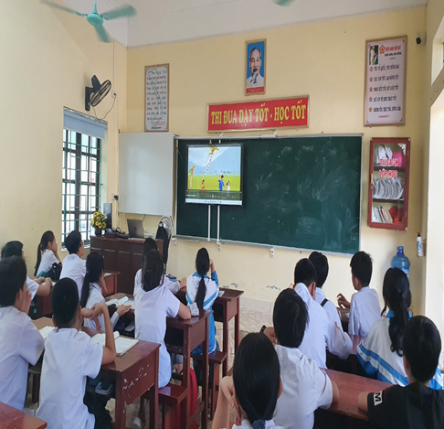 | 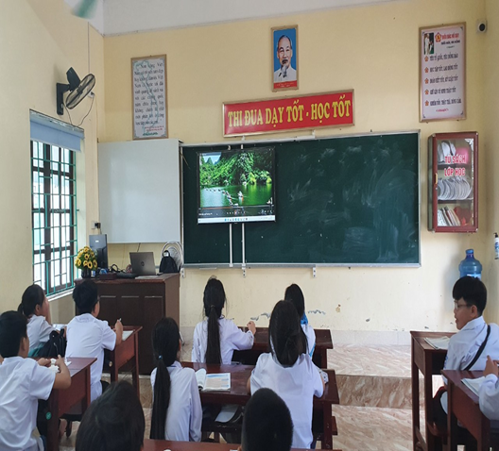

PHỤ LỤC MINH CHỨNG
Hình ảnh học sinh đang xem video về cảnh sắc quê hương
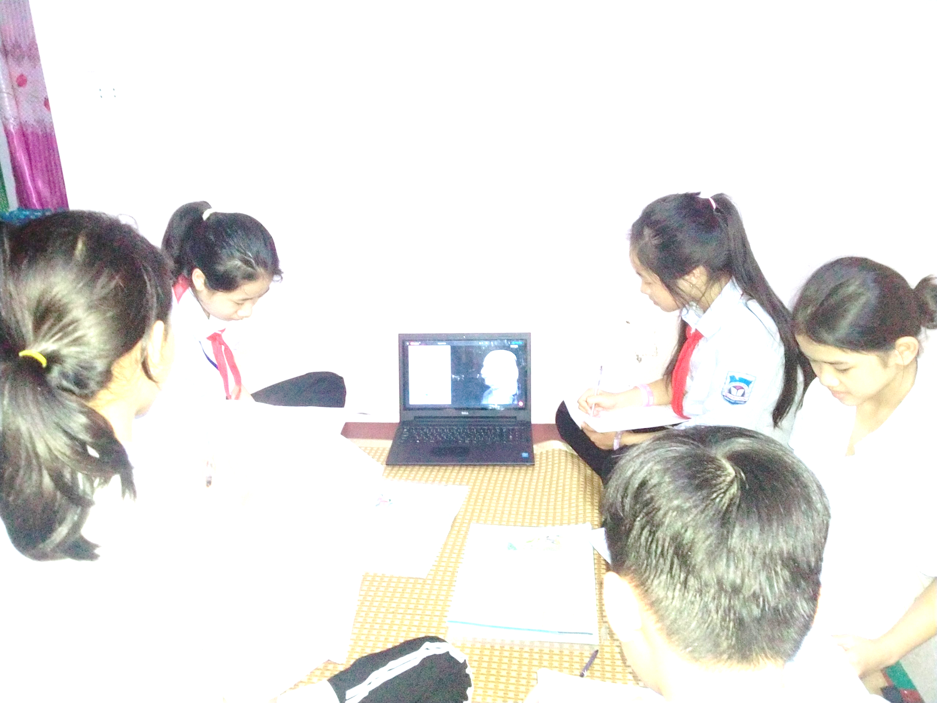 | 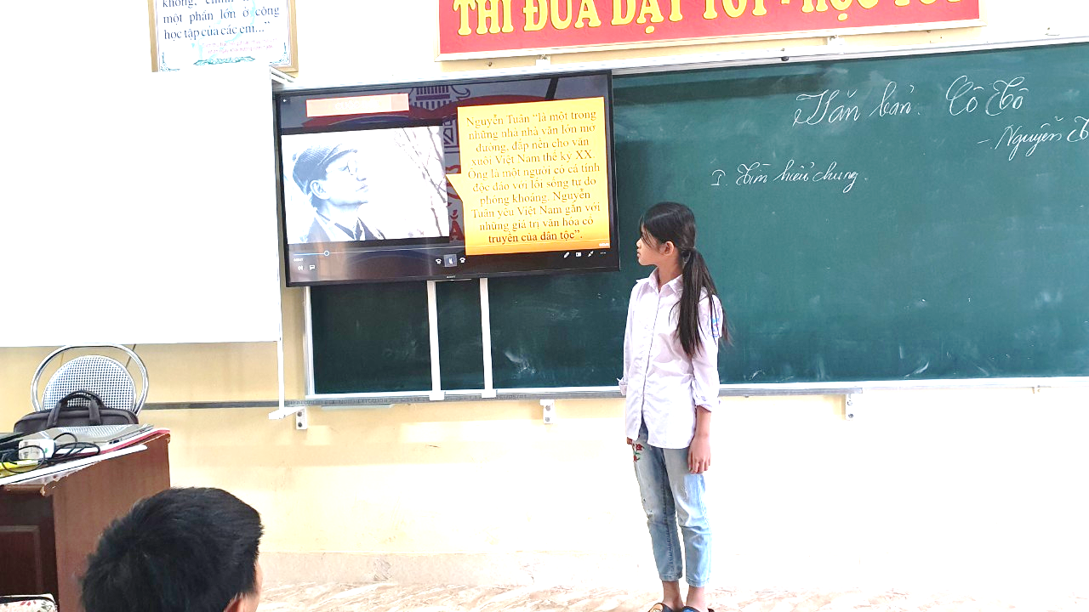
Hình ảnh học sinh chuẩn bị và giới thiệu về tác giả Nguyễn Tuân

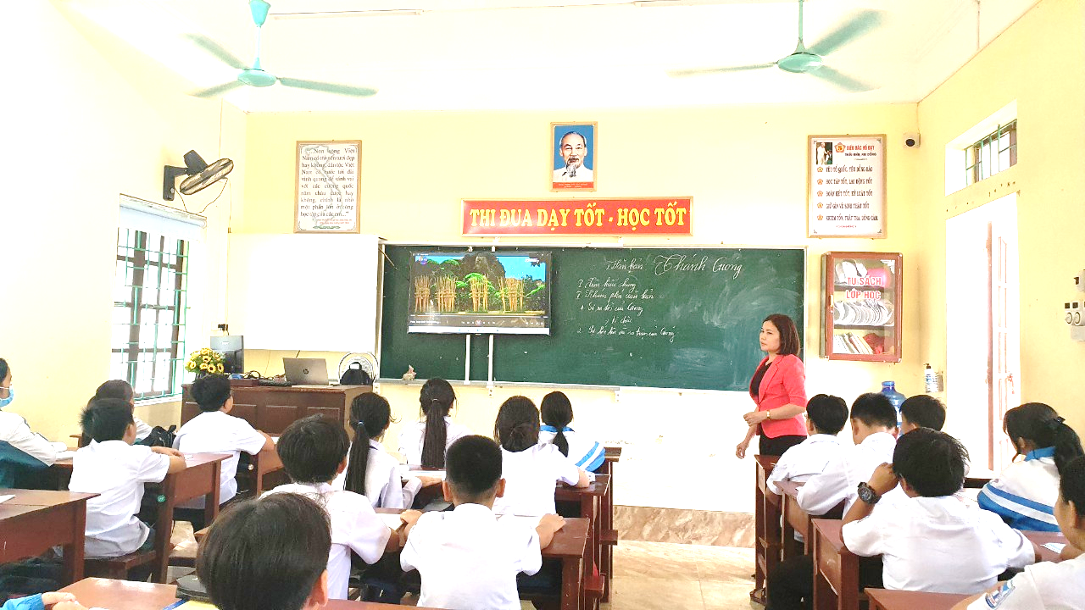 | 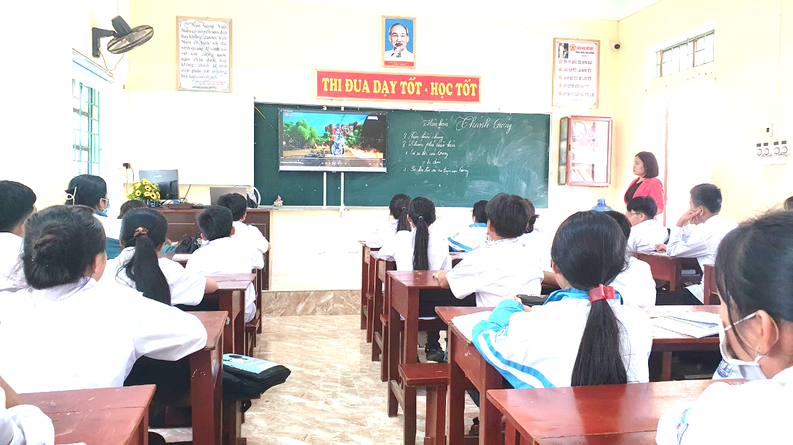
Hình ảnh học sinh đang xem video đoạn phim hoạt hình Thánh Gióng
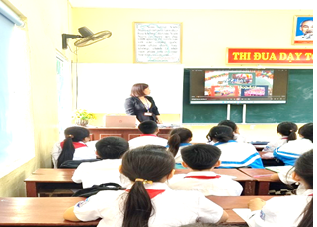
Hình ảnh học sinh đang xem video tư liệu về Lễ hội Hoa Lư

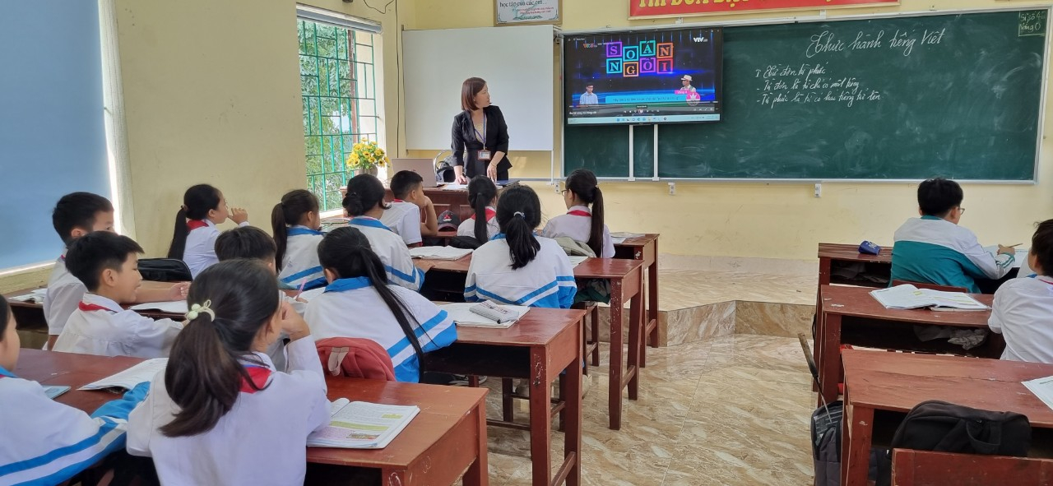 | 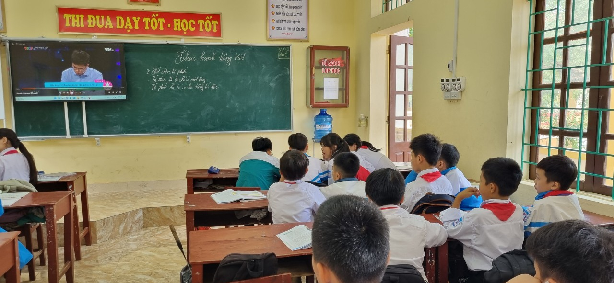
Hình ảnh Học sinh tham gia chuyên mục Thử tài cùng Vua tiếng Việt

